Projet de session  
Site de gestion de quiz

Par :   
Médard Jonathas  
Ali Joudad  
Marwene Turki  
Bari Taziev

Présenté à :   
Abdelmoumene Toudeft

Dans le cadre du cours :   
420-AW6-RO  
Développement de projets informatique  
Groupe 01

Collège de Rosemont  
17 Décembre 2015

*Phase d’inception*

*Vision du projet*

L’objectif du projet consiste à créer un système pour des gestions de quiz, qui est stable et qui va permettre aux enseignants de faire des évaluations aux étudiants avec des quiz déjà préparés d’avance par les enseignants.

*Opportunités*

Peu de système sont mis en place pour donner la possibilité aux enseignants de faire des évaluations automatisé, en version électronique et avec plus de rapidité et avoir la possibilité de faire une gestion plus personnalisée des notes et des étudiants ainsi que des quiz qui seront préparées à leurs guise. Le système qui sera mis en place permettra la facilité au niveau de la gestion des questions, des notes et également faciliter la communication avec les étudiants et la transmission des évaluations aux élèves.

*Description des parties prenantes*

Le système de quiz sera conçu pour viser les établissements d’enseignement à tous les niveaux.

La fonction principale du système étant d’effectuer des quiz pour des évaluations impliquent que les utilisateurs principaux seront des enseignants. Ces utilisateur n’auront pas besoin d’avoir une connaissance particulière comme prérequis mais devra avoir des connaissances de base pour l’utilisation d’un ordinateur sans pour autant être experts. Dans le cas où ils n’ont pas cette connaissance, ils pourront facilement faire un cours apprentissage du a la simplicité du système.

**Parties prenantes et leurs objectifs**

*Utilisateur :*

* Enseignant : Créer les quiz, consulter des quiz, créer de nouvelles questions, modifier des quiz et supprimer des quiz.
* Étudiant : Consulter les quiz, faire les quiz disponibles
* Administrateur *:* Créer et consulter, modifier et supprimer des quiz, créer de nouvelles questions, créer des comptes et supprimer des comptes.

*Étude de cas (Vue d’ensemble)*

Le système de gestion de quiz permet aux enseignant de faire la création de quiz et de le mettre disponible pour l’évaluation des étudiants.

***(Mise à jours : 3 novembre) :***

**Pour commencer l’administrateur s’occupe de créer les comptes des enseignants et des étudiants. L’enseignant doit s’authentifier pour avoir accès à son groupe et à la création de quiz. Une fois authentifié, il aura accès à une liste de ses cours dans lequel il pourra créer un quiz dans le cours désiré. Il pourra ensuite choisir si la question est à développement ou à choix de réponse. Pour les questions a développement, il devra écrire une chaine de caractère et pour les questions à choix de réponse, il devra écrire plusieurs réponses et assigner la vrai bonne réponse. Il aura aussi la possibilité d’écrire un message de correction si une mauvaise réponse a été choisie. Si l’enseignant le désire, il peut aussi vérifier dans une liste de question déjà préparé pour faire son quiz. Une fois le quiz terminé, il pourra l’enregistrer et le quiz peut être disponible pour que les étudiants puissent le faire. L’enseignant a aussi la possibilité de modifier le quiz mettre les réponses à jour et même supprimer son propre quiz. Il a également la possibilité d’ajouter un étudiant dans un groupe.**

Pour avoir la possibilité de faire les quiz, l’étudiant doit aussi s’authentifier. Une fois cette étape terminé, il pourra voir s’il y a des quiz qui lui ont été assigné par un enseignant. Après avoir fait le quiz, la note de l’étudiant sera enregistrée pour ce quiz. L’enseignant responsable du quiz pourra avoir une moyenne générale d’un quiz et les notes de chaque élève pour tout le groupe d’étudiant qui aura participé au quiz en question.

Les comptes créés sont gérés par l’administrateur qui a la possibilité de créer des comptes modifier ou supprimer des comptes pour les enseignants et les étudiants. Les étudiants et les enseignants ont seulement la possibilité de modifier leur mot de passe. L’administrateur a aussi la possibilité de faire les modifications nécessaires au quiz et supprimer les quiz de n’importe quel enseignant. Les comptes qui sont créés sont divisés par groupes dont l’administrateur va gérer en créant, en modifiant ou en supprimant ces groupes.

*Récapitulatifs des fonctions générales*

* Création de quiz
* Choix de créer des questions à choix de réponses ou à développement
* Gestions de quiz existant (modifications et suppression)
* Consultation des quiz
* Possibilité de faire les quiz pour être évalué
* Administrations des comptes utilisateurs
* Modifier des paramètres du compte
* Consultation de la moyenne du groupe

*Coût, logiciels et matériel*

* Le projet ne nécessite aucun cout particulier.
* Le langage PHP est choisi pour la réalisation du projet. Donc Visual Studio sera utilisé comme logiciel. Rational Rose sera utilisé pour la création des diagrammes.
* Le matériel demandé est des ordinateurs fonctionnels avec les logiciels requis.

*Risques, décision et réalisation*

Le risque le plus important qui a été pris en considération est la charge de travail à faire dans le cours délai permis pour réaliser le projet. En divisant et en analysant les différentes parties du système pour la conception du site, il a été concluant que le projet est réalisable en grande partie avec les fonctions les plus importantes à créer en priorité. Les autres fonctions seront ajoutées en fonction d’une évaluation régulière qui sera fait à chaque étape du projet. Le projet a donc été mis en route avec l’accord de tous les membres de l’équipe.

*Détails de la planification*

Pour la planification du projet, un plan de travail a été élaboré et étalé pour la durée. Le projet a débuté le 8 septembre 2015. Il sera composé en tout de 7 itérations au total. (1 pour l’inception, 2 pour l’élaboration, 3 pour la construction et 1 pour la transition). La version finale du produit est prévue pour être sorti à l’horaire pour le 17 septembre. Il y a des consultations planifié tous les mardis et les vendredis pour avoir un compte rendu et des mises à jour au niveau du projet.

**Liste des membres de l’équipe :**

* Médard Jonathas :

Superviseur, secrétaire, analyste et concepteur. (Diagrammes, mise à jour et planification régulière du projet).

* Bari Taziev :

Programmeur, gestionnaire de BD. (Accéder au quiz, enregistrer les historiques, consulter les groupes, base de données (accès aux groupes avec la clé)).

* Marwene Turki :

Programmeur. (Conception des DAO, créer un quiz, ajouter questions au quiz, consulter la liste des cours, login et logout, CSS)

* Ali Joudad :

Programmeur, gestionnaire de BD.( Diagrammes, conception DAO, les vues, modifier quiz, supprimer quiz, créer questions, base de donnés).

**Durée du projet : Du 8 septembre au 17 décembre (14 semaines)**

**Répartition**

* *Phase d’inception (1 itération)*

**Itération 1 (semaine 1-2) (8 septembre au 22 septembre 2015)**

* Déterminer les exigences du projet et sa réalisation.
* Déterminer le langage de programmation.
* Réaliser un modèle cru de l’interface du site.
* *Phase d’élaboration (2 itérations)*

**Itération 1(semaine 3-4) (22 septembre au 6 octobre 2015)**

* Réaliser les plans de modélisation d’une base de données
* Réaliser les cas d’utilisation et les diagrammes de départ

**Itération 2(semaine 5-6) (6 octobre au 20 octobre 2015)**

* Construire les classes du système de quiz
* Créer les vues pour les pages du site
* *Phase de construction (3 Itérations)***Itération 1 (semaine 7-8) (20 octobre au 3 novembre 2015)**
* Création et test de la base de données
* Implémenter la connexion à la base de données
* Pourvoir récupérer l’information à partir du site

**Itération 2 (semaine 9-10) (3 novembre au 17 novembre 2015)**

* Créer les ouvertures de session et la gestion des comptes.
* Implémenter les fonctions pour créer un quiz, créer les questions, consulter un quiz et les questions. Consulter un cours, consulter un groupe

**Itération 3 (semaine 11-12) (17 novembre au 1er décembre 2015)**

* Validation des formulaires
* Test des bogues
* *Phase de Transition (1 itération)***Itération 1 (semaine 13-14) (1er décembre au 15 décembre)**
* Préparation de la présentation du projet
* Vérification et préparation de la version finale du projet et du rapport
* Déploiement du projet au client

Le système est représenté par les diagrammes suivant:

*Diagramme de cas d’utilisation principal (Vue d’ensemble)*

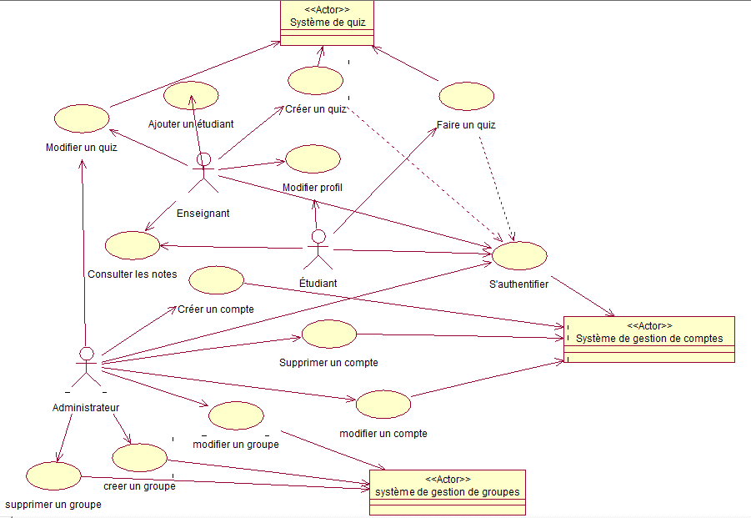

*Phase d’élaboration*

*Modèle de Domaine du système de quiz*



*Modèle conceptuel du système*

Le diagramme suivant est utilisé pour représenter la base de données qui sera utilisé pour la gestion des quiz et des comptes :

* *Première version*

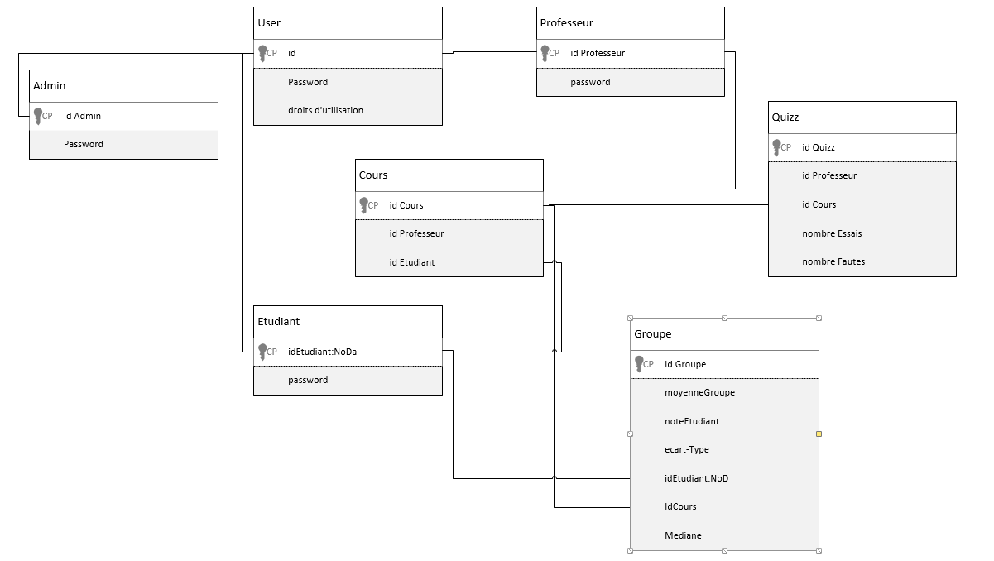

* *Deuxième version (mise à jour le 14 décembre)*

**

***Les cas d’utilisation principaux***

*Cas d’utilisation 1*

*Créer un quiz*

**Niveau**: But utilisateur

**Acteur principal** : Enseignant

**Parties prenantes et intérêts :**

* **L’enseignant**. Il veut faire la création d’un quiz et le rendre accessible aux étudiants.
* **Système de quiz.** Il veut saisir les informations nécessaire pour les insérer dans la base de donnés pour les quiz.

**Préconditions :**

L’enseignant est authentifié dans le système.

**Scénario principal :**

1. L’enseignant accède à son profil.
2. L’enseignant choisi le cours désiré
3. L’enseignant saisi une question du quiz
4. L’enseignant saisi une réponse pour la question du quiz

*L’enseignant répète les étapes 3 et 4 Jusqu’à ce qu’il n’a plus de question à entrer.*

1. Le Système de quiz prend les questions et les réponses dans la base de données
2. L’ ‘enseignant rend le quiz disponible pour les étudiants.

**Scénarios alternatif**

***2a : L’enseignant change de cours***

1. L’enseignant annule la création de question
2. L’enseignant retourne à son profil
3. L’enseignant choisi un autre cours dans sa liste et reprends à l’étape 3.

*Cas d’utilisation 2*

*Faire un quiz*

**Niveau :** But utilisateur

**Acteur principal :** Étudiant

**Partie prenantes et intérêts :**

* **L’étudiant.** Il veut compléter un quiz créé par un enseignant
* **L’enseignant.** Il veut avoir les quiz complété de l’étudiant.
* **Le système de quiz.** Veut saisir les réponses de l’étudiant et les enregistrer dans la base de données

**Précondition :**

L’étudiant est authentifié dans le système

**Scénario principal :**

1. L’étudiant accède à son profil
2. L’étudiant vérifie les quiz disponibles
3. L’étudiant accède au quiz
4. L’étudiant entre la clé de groupe demandé
5. L’étudiant saisi la réponse à la question.

*L’étudiant répète l’étape 4 jusqu’à ce que toutes les questions aient une réponse*

1. *L’étudiant enregistre le quiz complété*
2. *Le système de quiz enregistre les réponses dans la base de données*
3. *L’enseignant reçoit le quiz complété de l’étudiant.*

***Scénario alternatif***

***2a.L’étudiant n’a pas de quiz***

1. L’étudiant attend et réessaie plus tard s’il y a un quiz de disponible

**5a. Les réponses du quiz ne sont pas enregistrées**

1. L’étudiant vérifie qu’il y a une réponse pour toutes les questions du quiz.
2. L’étudiant reprend le scénario à partir de l’étape 5.

***Les contrats d’opérations***

Les contrats d’opérations qui ont été élaboré sont ceux qui ont une plus grande importance que les autres à cause de leur importance et qui seront le plus utilisé dans le système.

*Contrat CO1 : saisirInfoQuestion*

Opération : saisirQuestion(question : Question, reponse :String)

Références croisées : Cas d’utilisation : *Créer un quiz*

Préconditions : -Une session est en cours.  
-Une création de quiz est en cours

Postconditions : -Une instance *q* de question est créé (création d’instance)  
 -*q* a été associé à la création de *quiz* en cours (association)  
 -q.reponse devient *réponse* (modification d’attribut)

*Contrat CO2 : créerNouveauQuiz*

Opération : creerNouveauQuiz(question : Question, cours : )

Références croisées : Cas d’utilisation : *Créer un quiz*

Préconditions : -Une session est en cours.

Postconditions : -Une instance de *qz* de quiz est créé (création d’instance)  
 - *qz* est associé à la création de quiz (association)  
 -*cour* devient *qz.cours* (modification d’attribut)

*Diagrammes de séquence des différentes fonctions du quiz*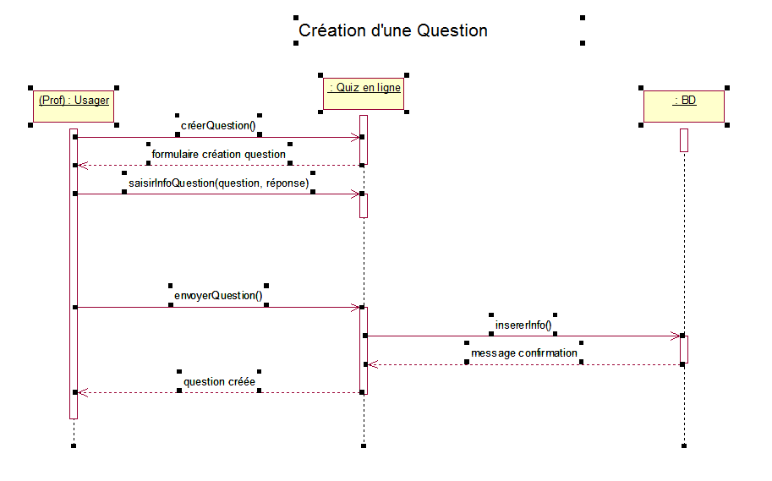

*Création de question détaillée*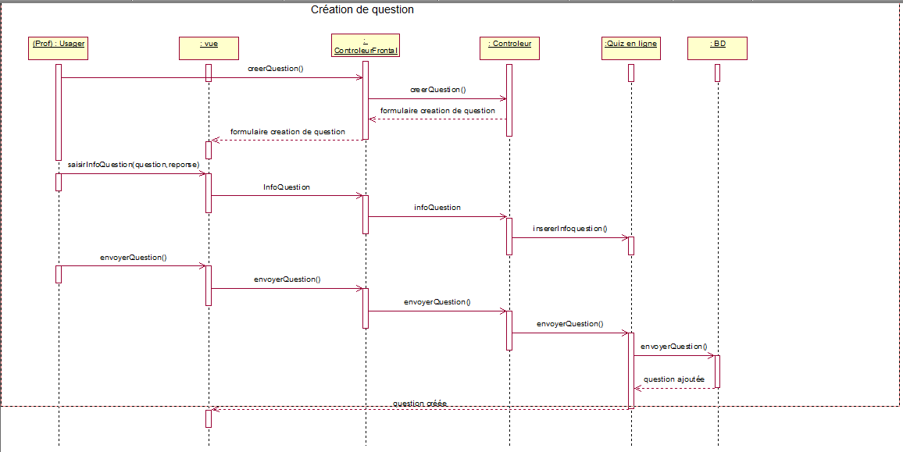

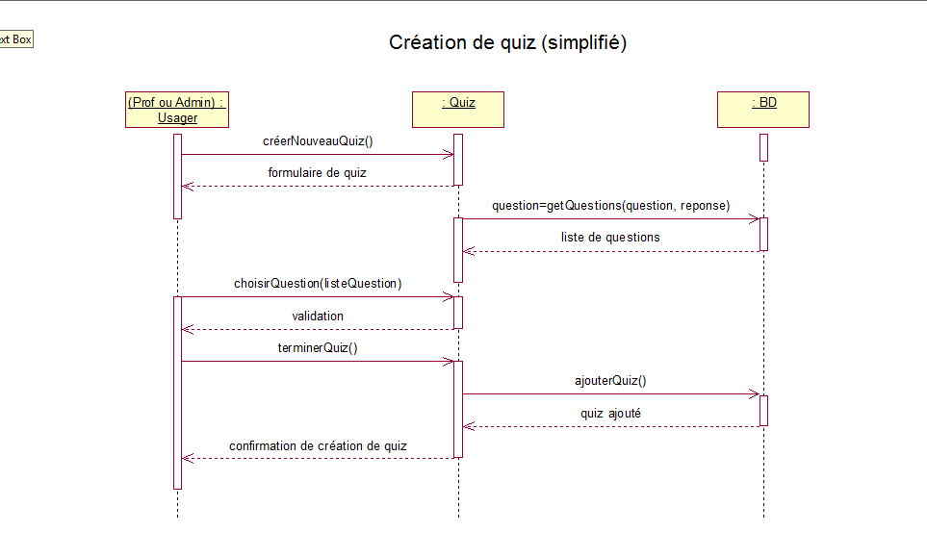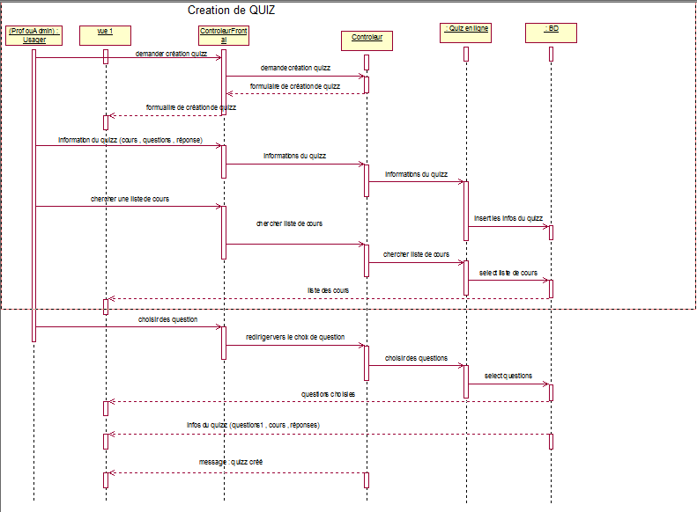

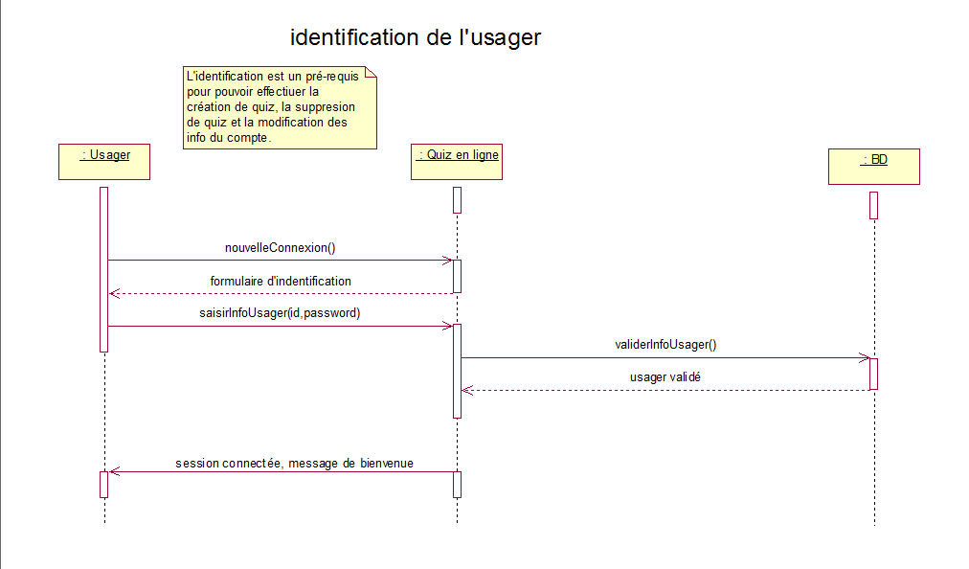

*Identification de l’usager (détaillé)*

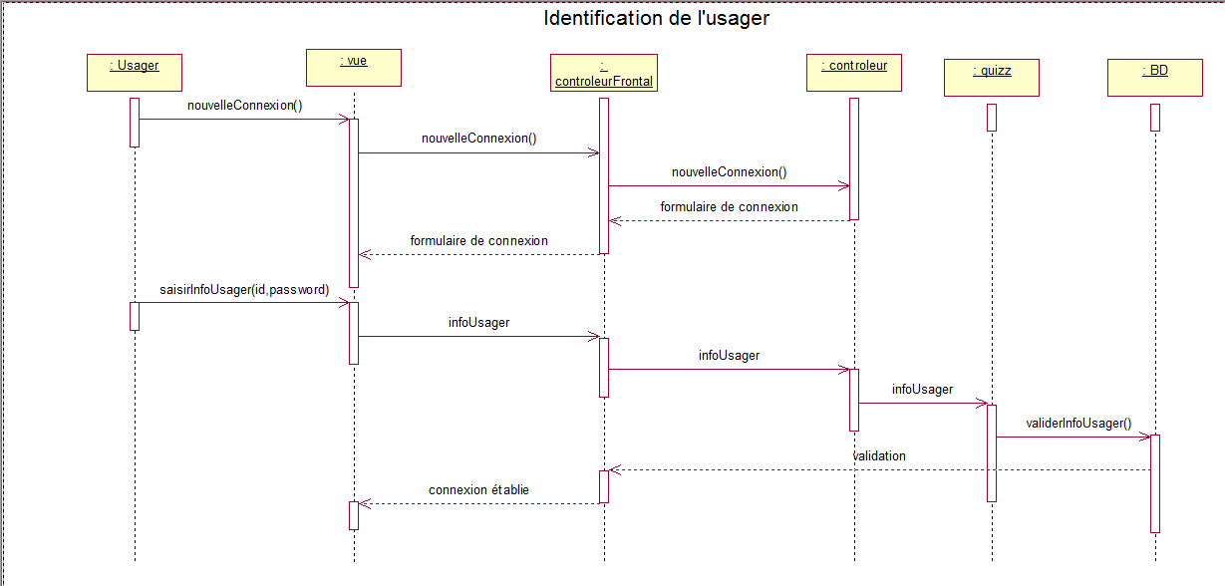

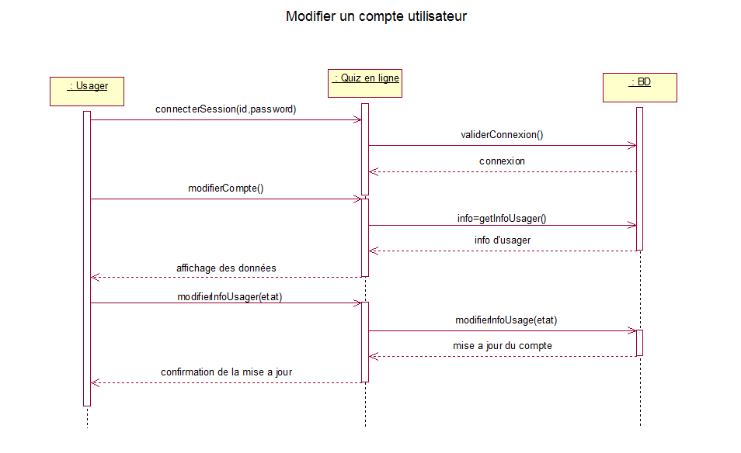

*Modifier un compte utilisateur (détaillé)* 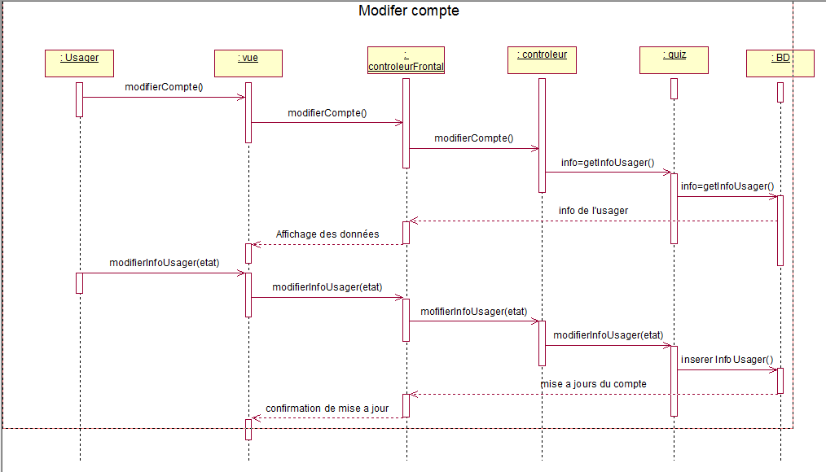

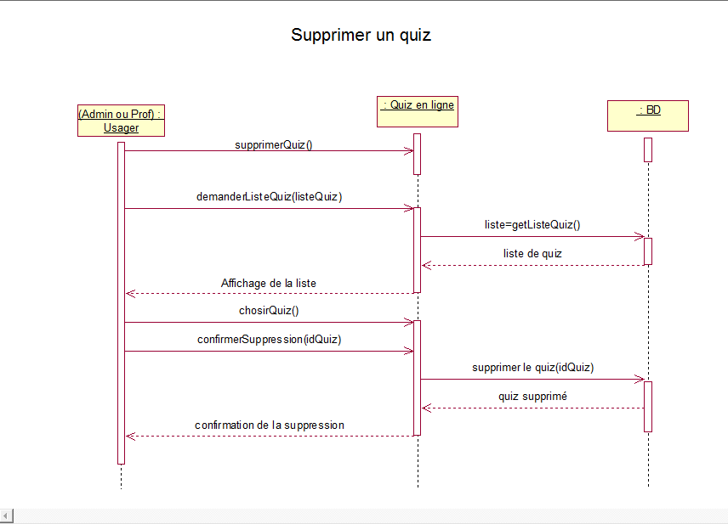

*Supprimer un quiz (détaillé)*

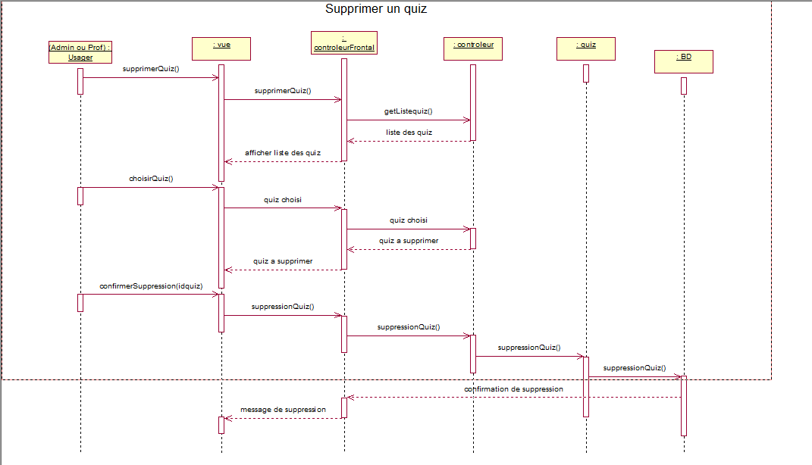

*Diagrammes d’activités principaux des utilisateurs*

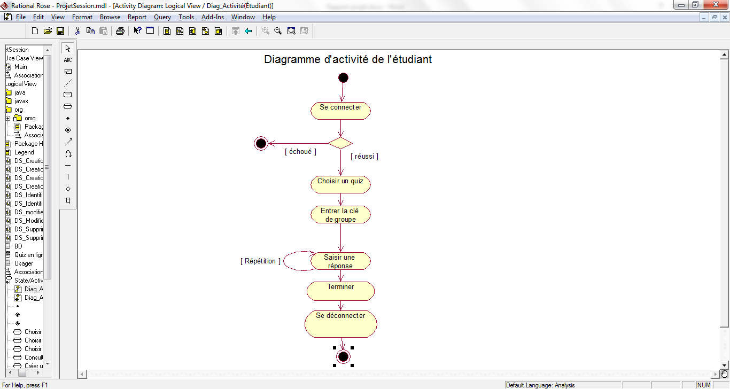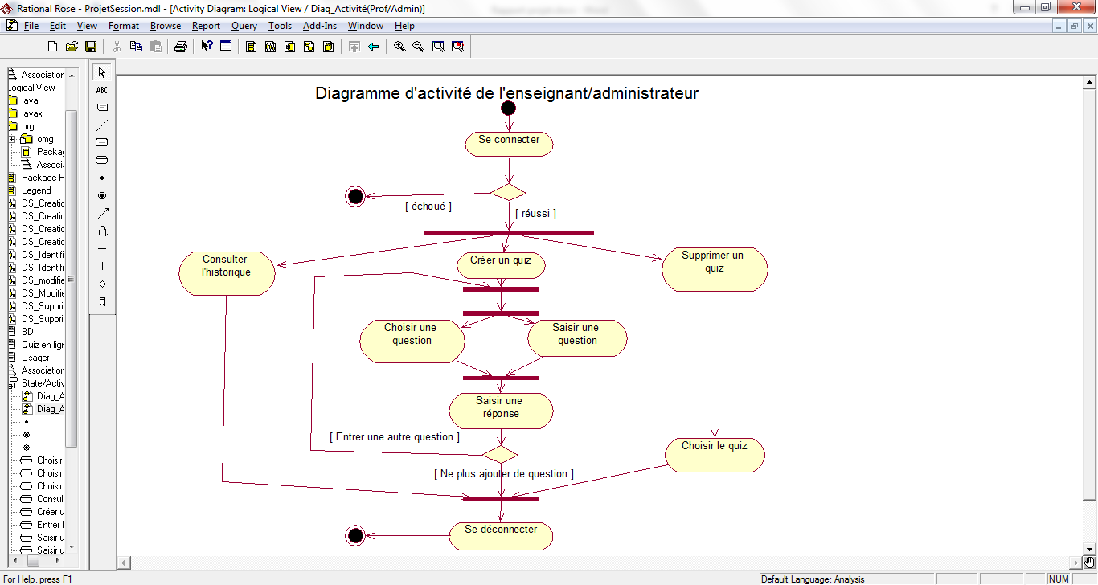

*Phase de transition*

*Modification, imprévus, et changements de plan*

* ***Changement de projet :***

Après avoir donné une première idée de projet (site de gestion de notes), il a été conseillé par l’enseignant de choisir un projet un peu moins complexe.

***Solution :*** Nous avons opté pour la suggestion de l’enseignant de faire un site de gestion de quiz. Étant donné que nous étions encore aux premières semaines, il a été facile de refaire un plan.

* ***Retard au niveau du projet :***

En raison du manque de temps et d’application, le projet a eu du retard au début du projet. La phase d’inception et d’élaboration était plus lente que prévu. La constatation de l’enseignant a permis de le constater, au 3 novembre, le projet était encore à l’itération 1 de l’élaboration.

***Solution :*** Nous avons dû accélérer le projet et commencer la construction rapidement sans changer les échéances pour les itérations dépassées. Ils ont été reportés en phase de construction.

* ***Changement d’orientation du projet :***

Le projet initial consistait à faire toute les fonctionnalités du site (gestion des comptes, fonction additionnelle pour l’administrateur, gestion des groupes et des cours pour les enseignants, questions à choix de réponse). Il a été réalisé, avec l’aide de l’enseignant, que le projet déviait un peu de la fonction principale du site (la gestion des quiz).

***Solution :*** En suivant les indications de l’enseignant, nous avons décidé de se concentrer sur seulement la gestion des quiz (tout ce qui a rapport avec le fonctionnement des comptes et la gestion des comptes, des groupes et des cours, la création de questions à partir de rien ont tous été enlevé).

* ***Aucun logiciel de partage :***

Après une première évaluation de l’enseignant le 3 novembre 2015, il a été conclu d’utiliser un logiciel de partage car ce moyens de communication était non-existante. (MIO était utilisé).

***Solution :*** L’équipe à commencer à s’initier à Git Hub pour gérer le projet et facilité la communication.

* ***Problème de langage :***

Tôt dans le projet. Pour faciliter et améliorer le projet équipe a décidé de faire le projet avec le framework ASP.NET avec Visual studio. Ensuite il a été conclu de le faire en C#. Après l’évaluation de l’enseignant (3 novembre), il a été constaté que les langages considérés demandaient trop d’apprentissage en prenant en considération le retard.

***Solution :*** Le langage JAVA Web a été choisi comme langage final. Étant donné que c’était le langage présentement utilisé pour la plupart des membres.

* ***Manque de temps :***

Vers le 1er décembre, le projet était en phase de construction à l’itération 2.

***Solution :*** Pour sauver du temps, nous avons minimisé la gestion des comptes qu’aux fonctions de base (se connecter). L’emphase a été mise sur les fonctions des enseignants et étudiants. Le temps restant a été consacré aux gestions de quiz.

* ***Changements apporté à la base de données***

La base de donné a été jugée non acceptable et ne concordait pas aux fonctions qu’on s’est concentré pour la fin du projet.

***Solution :*** La base de données a été modifié et mise à jour. L’occasion a été prise pour ajouter quelques nouvelles fonctions comme un historique des quiz.

* ***Diagrammes additionnels***

Les diagrammes d’activité n’avaient pas été complètement faits.

***Solution :*** Les diagrammes d’activité ont été faits en parallèle et ont permis de clarifier certains chemins de logique de l’application.

***Conclusion***

Durant les 14 semaines, certains événements ont obligé à changer certains aspects du projet. Il a été en mesure de :

* Faire des connexions de session avec différent types d’usagers (Enseignants, Étudiants et Administrateurs).
* Les vues ont été adaptées selon l’imprévu rencontré durant le projet ainsi que les contrôleurs de modèles.
* Les servlets DAO et la base de données sont fonctionnels après les changements
* Avoir une base de données fonctionnelle
* Créer des qui avec les comptes autorisés (Enseignants, Administrateur)
* Supprimer des quiz (Enseignant, Administrateur)
* Consulter les quiz (numéros de cours, numéros de quiz etc.)

Les autres fonctionnalités qui étaient prévu à faire au début du projet ont été abandonnées dû au manque de temps. Il est recommandé, pour les futurs projets similaires, de planifier et analyser un peu plus profondément temps nécessaire pour un projets avec toute les fonctionnalité anticipés au commencement du projet en fonction du temps alloués pour chaque membre de l’équipe et en fonction des changements facilement prévisible. Le respect des échéanciers serait recommandé pour permettre d’avoir une marge de manœuvre.

L’amélioration des moyens du partage du projet est à prendre en considération. La difficulté de futurs projets serait à analyser plus en détails.